cách đưa 1 website angular tĩnh lên android:

https://grok.com/chat/4bb3ac5b-cb82-4290-a644-2cd5e829fc5b

**Yêu cầu**

* **Node.js**: Đã cài (vì bạn dùng Angular).
* **Java Development Kit (JDK)**: Cần để build APK (Capacitor yêu cầu Java).
* **Android SDK**: Để build ứng dụng Android mà không cần Android Studio.
* **Gradle**: Công cụ build tự động cho Android.

**cài đặt và đưa vào biến môi trường của máy.**

cấu trúc thư mục:

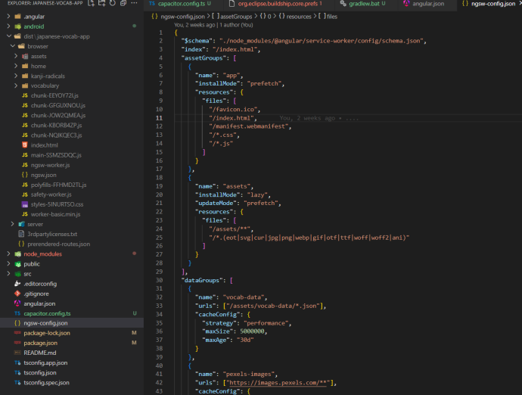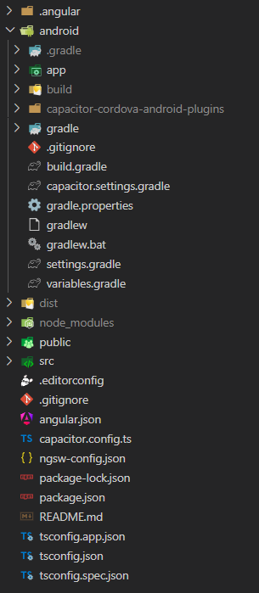

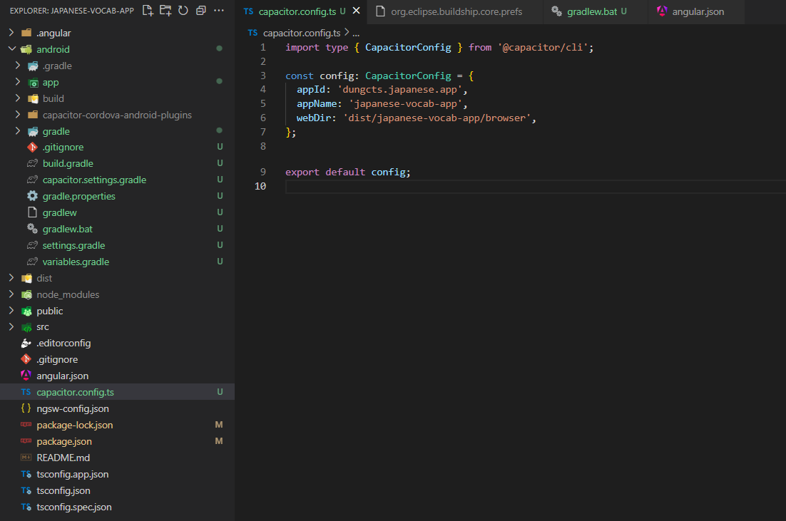

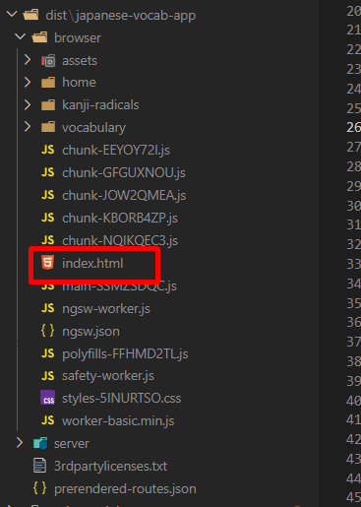bắt buộc phải đưa về index.html

Bạn sẽ cấu hình dataGroups như sau

"dataGroups": [

{

"name": "api-offline",

"urls": [

"https://your-vercel-url.vercel.app/api/products",

"https://your-vercel-url.vercel.app/api/users"

],

"cacheConfig": {

"maxSize": 50, // Số lượng mục tối đa được lưu

"maxAge": "1d", // Thời gian lưu trữ (1 ngày)

"strategy": "freshness" // Ưu tiên lấy dữ liệu mới khi có mạng

}

}

]

các câu lệnh quan trọng:

1. Thêm Service Worker để hỗ trợ offline:

ng add @angular/pwa

1. Tích hợp Ionic + Capacitor

npm install -g @ionic/cli

1. Khởi tạo Ionic trong dự án Angular:

ionic init

1. Thêm Capacitor

npm install @capacitor/core @capacitor/cli

1. Thêm nền tảng Android

npx cap add android

1. Build và đồng bộ

ng build

npx cap sync

1. TẠP APK

.\gradlew.bat assembleDebug –info

1. TẢI VỀ MÁY

adb install android/app/build/outputs/apk/debug/app-debug.ap

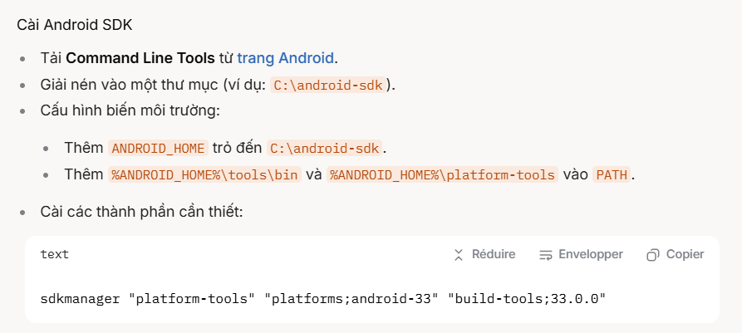sdkmanager "platform-tools" "platforms;android-33" "build-tools;33.0.0"